THÔNG TIN TÌM HIỂU
Mã vạch mã UPC là một dạng mã vạch đặc biệt, Trong đó, phiên bản tiêu chuẩn (UPC-A), mã vạch bao gồm số nhà sản xuất năm số và số sản phẩm gồm năm chữ số. Ngoài ra còn có một số nhận dạng hệ thống số 1 ở đầu đoạn mã.

Cách định dạng mã UPC
Mã Sản phẩm phổ quát được sử dụng trong bán lẻ Hoa Kỳ và Canada. Mã vạch UPC-A mang số GTIN-12 theo định nghĩa của GS1 Hoa Kỳ.
Số hệ thống số chỉ ra việc sử dụng một trong mười hệ thống số được xác định bởi UPC:
- 0, 1, 6, 7 và 8 dành cho mã UPC thông thường.
- 2 là dành cho các mặt hàng trọng lượng ngẫu nhiên, ví dụ như thịt, đánh dấu trong cửa hàng.
- 3 là đối với Bộ luật Ma túy Quốc gia và Các Mục Liên quan Y tế Quốc gia.
- 4 là để đánh dấu tại cửa hàng các mặt hàng không phải là thực phẩm.
- 5 và 9 được sử dụng phiếu giảm giá.
Tham khảo các loại mã UPC tại đây: http:/www.computalabel.com/upcexamples.htm
Biểu tượng UPC cũng có một số kiểm tra là số cuối của mã và được tính theo thuật toán được sử dụng cho EAN.
Mã vạch UPC là viết tắt của từ Universal Product Code là một dạng mã vạch đặc biệt, chúng là một chuỗi 11 số (có giá trị từ 0 đến 9) và có một số kiểm tra ở cuối để tạo ra một chuỗi số mã vạch hoàn chỉnh là 12 số.
Mã vạch UPC là viết tắt của từ Universal Product Code là một dạng mã vạch đặc biệt, chúng là một chuỗi 11 số (có giá trị từ 0 đến 9) và có một số kiểm tra ở cuối để tạo ra một chuỗi số mã vạch hoàn chỉnh là 12 số.

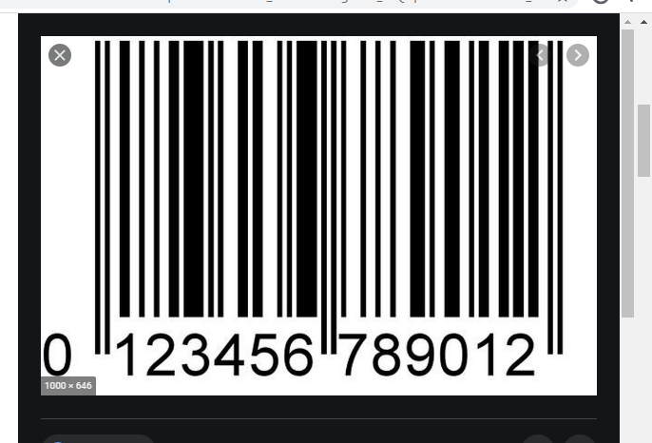

Đơn đặt hàng (PO) là một tài liệu thương mại và ưu đãi chính thức đầu tiên do người mua cấp cho người bán cho biết loại, số lượng và giá thỏa thuận cho sản phẩm hoặc dịch vụ. Nó được sử dụng để kiểm soát việc mua sản phẩm và dịch vụ từ các nhà cung cấp bên ngoài.
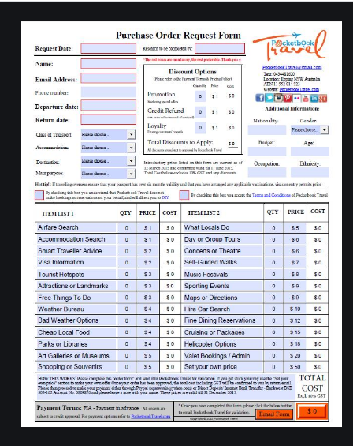

In fashion and clothing, a petite size is a standard clothing size
designed to fit women of shorter height than the average, typically 164 cm (5 ft 5 in)
size petti: dành cho người mập
size missy: hàng nữ trẻ
size woman: phụ nữ
---------------------------------

